# Практияеская работа 1 Город

## Болдинов А.В. ЭФМО-02-24

## Макет

Для выполнения данной работы нужно создать макет города (Рисунок 1), использую все возможности утилиты.

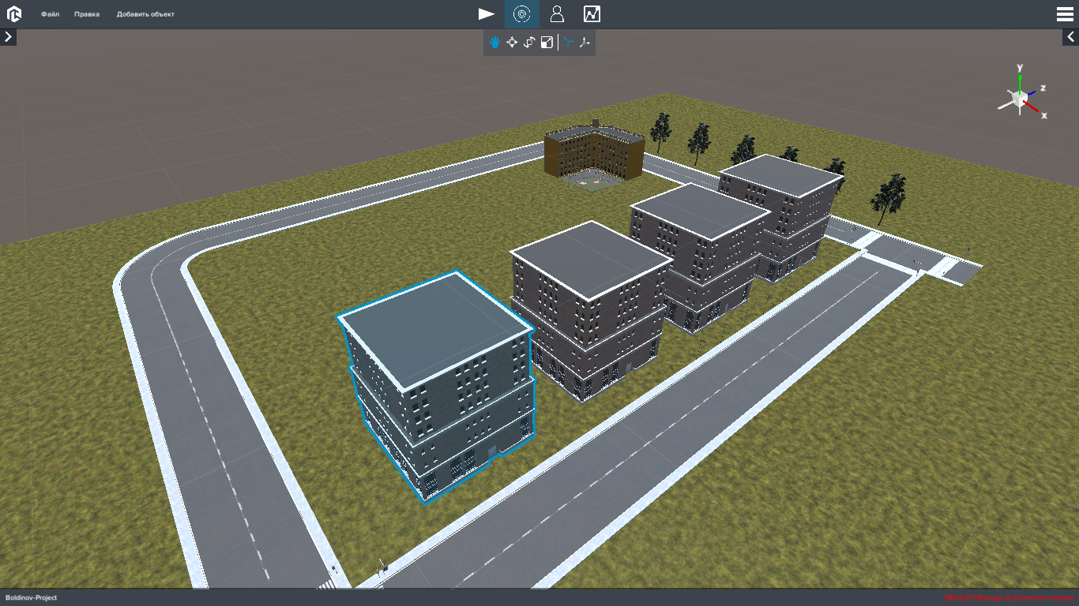

Рисунок – Макет